Informationen zur Technischen Planung | AUGENDUSCHEN
Informationen zur Technischen Planung | PREMIUM-LINE
www.filtec-industrie.de

PremiumLine Körper-Notdusche mit Sicherheits-Augendusche mit Auffangbecken, für Bodenmontage
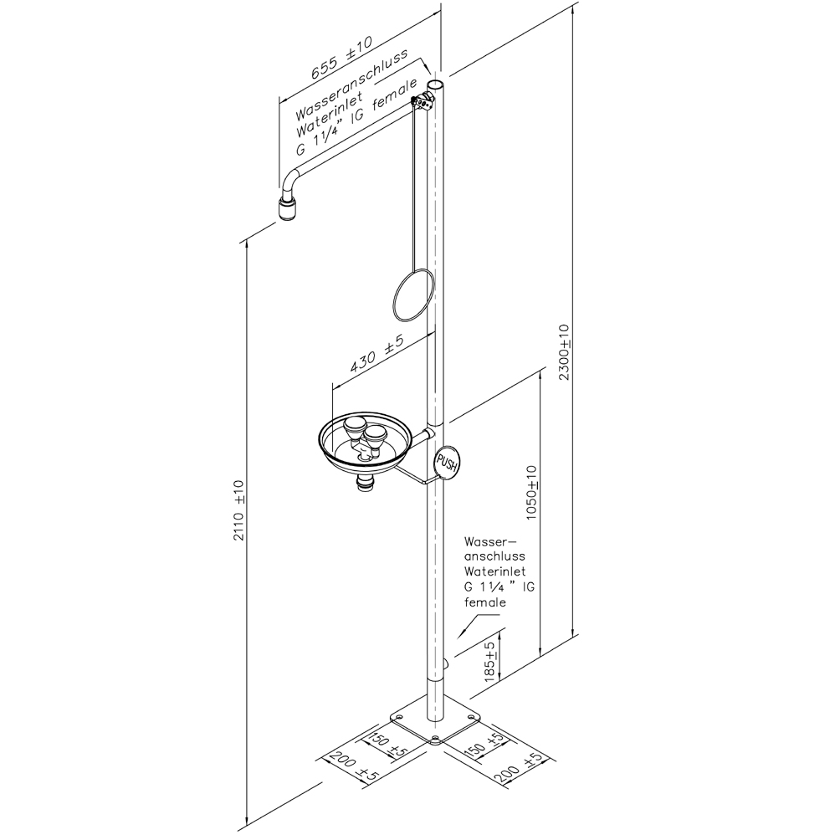

- Standfuss mit 4 Befestigungsbohrungen aus Edelstahl, poliert, Abmessungen 200 x 200 mm
- Standrohr 1 ¼-Zoll aus Edelstahl zweiteilig, poliert, mit oberem und unterem Wasseranschluss 1 ¼-Zoll-IG
- Duscharm 3/4-Zoll aus Edelstahl, poliert, Gesamtlänge 655 mm
- Kugelhahn 3/4-Zoll aus Edelstahl, mit Zugstangenbetätigung, DIN-DVGW geprüft und zugelassen
- Zugstange aus Edelstahl, poliert, Länge 700 mm
- Hochleistungsduschkopf aus poliertem Edelstahl, mit verbessertem Strahlbild, korrosionsbeständig, weitestgehend verkalkungs- und wartungsfrei, sehr robust, selbst entleerend
- integrierter automatischer Mengenregulator 50 Liter / Minute für ein normgerechtes Strahlbild bei einem vorgegebenen Arbeitsbereich von 1,5 bis 3 bar Fliessdruck
- Gesamthöhe 2300 mm, Ausladung 655 mm
- Sicherheits-Augendusche mit zwei Brauseköpfen und Auffangbecken aus Edelstahl
- Bedienplatte aus Stahl, Länge 240 mm, chemikalienbeständig grün pulverbeschichtet, mit großem Signal "PUSH", langnachleuchtend gemäß DIN 67510
- Kugelhahn 90°-Betätigung aus Edelstahl, nicht selbsttätig schließend, DIN-DVGW geprüft und zugelassen
- breitstrahlende Hochleistungsbrauseköpfe aus Messing, chemikalienbeständig grün pulverbeschichtet, mit Kunststoffsprühplatte, verkalkungsarm, mit Gummischutz und dichtschließendem Staubdeckel mit Klappmechanismus, montiert über Verteilergabel aus Messing, chemikalienbeständig grün pulverbeschichtet
- integrierter automatischer Mengenregulator 16 Liter / Minute
- Auffangbecken aus Edelstahl, Durchmesser 275 mm, chemikalienbeständig grün pulverbeschichtet, Ablaufanschluss 1 ¼-Zoll-AG
- Anschlussrohr 1/2-Zoll aus Messing, chemikalienbeständig grün pulverbeschichtet, Länge 100 mm
- gemäß DIN EN 15154-1:2006 und DIN EN 15154-2:2006
- gemäß ANSI Z358.1-2004 und DIN 12899-3:2009
- DIN-DVGW geprüft und zugelassen
Artikel-Nr.: 17 837 095 EDELSTAHL

